导师姓名：张加栋

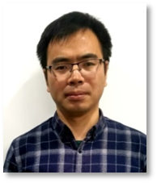

导师照片

导师简介：
张加栋，男，1986年9月出生，毕业于南京大学化学专业，理学博士，副教授，硕士生导师。现任淮阴工学院矿盐中心主任助理，先进分离与分析技术团队负责人，入选江苏省“青蓝工程”优秀青年骨干教师，江苏省苏北发展特聘专家，江苏省青年科技托举人才等人才项目。
长期从事化学与生物传感、色谱分离分析等领域的研究工作，主持国家自然科学重点项目子课题1项，国家自然科学青年基金1项，省市级项目3项、重大横向课题2项等课题近10项，科研到款额300余万；在ACS Sensors等杂志上发表SCI论文10余篇；申请发明专利10多项；获中国机械工业科技进步三等奖1项、市自然科学优秀学术论文二等奖1项。

招生方向：材料与化工
联系方式：邮箱jiadongzhang@163.com, 电话18705230085

